АНАЛИЗ
ВОСПИТАТЕЛЬНОЙ РАБОТЫ ЗА 1 ПОЛУГОДИЕ 2020-2021 УЧ. ГОДА
МБОУ ООШ №6 Г.МОЗДОКА
Воспитывающая деятельность является компонентом целостной педагогической системы. Её ядром является единство двух коллективов - педагогического и ученического. Педагогическая деятельность связывает воспитание и обучение в единое целое. Таким образом, воспитательная среда - это способ организации педагогического взаимодействия.
При планировании воспитательной работы на учебный год мы опирались на анализ предыдущего учебного года и реализацию поставленных целей и задач, традиции школы, особенности педагогического коллектива, интересы и потребности учащихся и родителей.
Стратегической целью воспитательной работы педагогического коллектива школы является: создание благоприятных условий для становления духовно-нравственной, творческой, деятельной, развивающейся, здоровой личности, способной к успешной социализации в обществе и активной адаптации на рынке труда.
Исходя из этого, в 2020-21 учебном году важнейшими задачами воспитания в школе стали:
-формирование у детей гражданско-патриотического сознания, духовно-нравственных ценностей гражданина России;
- развитие коммуникативных навыков и формирование методов бесконфликтного общения, совершенствование оздоровительной работы с учащимися и привитие навыков здорового образа жизни;
-поддержка творческой активности учащихся во всех сферах деятельности, активизация ученического самоуправления, создание условий для развития общешкольного коллектива через систему КТД.
-совершенствование системы воспитательной работы в классных коллективах;
-совершенствование системы воспитания, повышение ответственности родителей за воспитание и обучение детей, правовая и экономическая защита личности ребенка.
- создание условий для самореализации личности ребенка, увеличение количества учащихся, вовлеченных в работу объединений дополнительного образования, организация мероприятий, показывающих достижения учащихся.
Воспитывающая деятельность в школе осуществлялась по следующим направлениям:
- работа с учащимися (общешкольные мероприятия, диагностика воспитанности учащихся, рейтинг классов, дисциплина и т. д),
- работа с родителями (индивидуальные консультации с родителями, родительские собрания),
- работа с классными руководителями (МО классных руководителей, обмен опытом, формирование единых требований к организации воспитательной работы в классах),
- работа Совета активов классов и развитие ученического самоуправления,
- работа системы дополнительного образования,
- организация спортивного досуга учащихся и формирование здорового образа жизни,
- экскурсионная работа.
Реализация данных задач осуществлялась через организацию КТД, системы проведения классных часов и родительских собраний, работу кружков и спортивных секций, организацию предметных и тематических декад, проведение фестивалей и концертов, еженедельных линеек и дежурств по школе, оформительскую и трудовую деятельность, проведение спортивных соревнований, работу ученического самоуправления, экскурсионную работу, связь с социумом.
Почти все обучающиеся включены в систему педагогических воспитательных воздействий с учетом их возможностей, творческой направленности в рамках традиционных направлений деятельности школы.
Гражданственно-патриотическое направление
Важнейшей деятельностью школы являлось патриотическое воспитание и воспитание толерантного отношения. Значительную роль в этом играют традиции школы. Воспитание патриотизма и любви к Родине, а также толерантного отношения к другим культурам осуществляется на уроках и во внеурочной деятельности:
- Созданы возможности для изучения российской культуры и истории, знакомства с национальными традициями и культурой всех народов.
- Проводились беседы с учащимися с целью знакомства с различными культурами на классных часах и внеклассных мероприятиях, что способствовало формированию толерантного отношения.
В 1 полугодии 2020-2021 учебного года были проведены следующие мероприятия:
- Тематические классные часы, посвященные осуждению терроризма в Беслане,
Классные часы ко Дню республики.
- Уроки мужества «Памяти мужества учителей и детей Беслана», «Мы помним, мы гордимся», «И помнит мир спасенный»
- Тематические классные часы: «День народного единства» (мои права), «Символика нашей страны», «Конституция – это закон», «Кто такие защитники Отечества»,
Одним из ключевых направлений борьбы с террористическими и экстремистскими проявлениями в общественной среде выступает их профилактика. Особенно важно проведение такой профилактической работы среди учащихся, так как именно указанная среда в силу целого ряда различных факторов является одной из наиболее уязвимых в плане подверженности негативному влиянию разнообразных антисоциальных и криминальных групп.
1 сентября 2020 года обучающиеся нашей школы приняли участие во Всероссийском Уроке Победы, посвященном Году Памяти и Славы - 75-летию Победы в Великой Отечественной войне 1941-1945 годов. Что означает лично для каждого из нас любить Родину, быть патриотом? Заглянём в толковый словарь Даля: «Патриот - тот, кто любит свое отечество, предан своему народу, готов на жертвы и подвиги во имя интересов своей Родины».
Учебный год начался с общешкольной линейки, посвященной Дню знаний, традиционного Урока Мира.
Третьего сентября прошла акция «Мы против террора».
Четвертого сентября во всех классах прошли кл. часы «Готов к труду и обороне», «Как вести себя при ЧС»
Первая неделя учебы была насыщена традиционными мероприятиями, посвященными Памяти жертв Беслана: общешкольный митинг «Память Беслана», беседы:
- «Дети Беслана» (1-4 кл.); «Эхо Бесланской трагедии» (5-7 кл.); «Терроризм – угроза обществу» (8-9 кл.)
В целях воспитания патриотизма и гражданского самосознания, формирования общих нравственных норм, таких, как честь, совесть, долг, ответственность за будущее страны в школе проводится соответствующая работа.
Проведены беседы, классные часы на «День Неизвестного солдата», « День Конституции»», общешкольный конкурс чтецов, конкурс рисунков и плакатов, приуроченные ко «Дню неизвестного солдата».
Проведены тематические классные часы «Я гражданин России» ко Дню Конституции.
Сегодня события столетней давности кажутся очень далёкими, но в истории случаются явления, значимость и глубину которых можно оценить лишь спустя много лет.

9 октября волонтерский отряд «Надежда» МБОУ ООШ № 6 г. Моздока провел акцию «Память».
Стояла по осеннему теплая погода. И взрослые и дети, дружно взявшись за работу, привели в порядок Памятник Героям Великой Отечественной войны, установленном на Привокзальной площади …
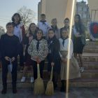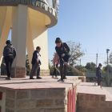

С 9 по 11 октября в школе прошли мероприятия ,посвященные 77-летию освобождению Кавказа. Классные часы, выставки рисунков, видеоролики об участниках ВОВ.
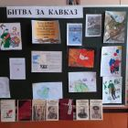

11 декабря в нашей школе среди обучающихся 8 - 9 классов была проведена информационно - агитационная акция "ЕСТЬ ТАКАЯ ПРОФЕССИЯ РОДИНУ ЗАЩИЩАТЬ!!!"
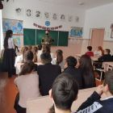

Таким образом, выполнение программной цели - «Воспитание гражданина России»,
было последовательным, направленным и успешным, что позволяет продолжить эту работу в следующем учебном году, расширив и разнообразив формы работы.
Нравственно-эстетическое направление
Целью нравственно-эстетическое воспитание было: воспитание носителя культуры, творческой активности у детей, развитие познавательных интересов. Приоритетными задачами в этом учебном году были:
- изучение и развитие социальной активности учащихся,
- определение и формирование нравственных ценностей,
- развитие творческих и интеллектуальных способностей,
- развитие коммуникативности учащихся,
- формирование культуры учащихся,
В этом полугодии были проведены следующие мероприятия:
- Тематические классные часы к календарным праздникам (День Города, День Учителя, День Матери, Дню пожилого человека, День народного единства»
- Рейд «Книжкина больница», «Самый чистый и уютный класс».
- День добрых дел, Елочки своими руками.
- участие в Экологическом, этнографическом, географическом диктанте.
- Практические игры: Культура общения, как вести себя в столовой, в библиотеке, в холлах на перемене.
- Беседы: Бережное отношение к учебникам и книгам, Вспомним правила поведения в школе, Мой внешний вид в школе, Береги книжки и тетрадки, Пересадка и уход за комнатными растениями.
- Конкурсы рисунков различной тематики
- Выпуск праздничных стенгазет.
- Акции милосердия: «Помоги пойти учиться», «Мы едины», «Урок цифры», «Рождественский подарок» - « Неделя энергосбережения».
В МБОУ ООШ№6 г Моздока уделяется большое внимание вопросам сетевой безопасности. Так с 27.10.2020 г. по 30.10.2020 г. в школе прошли уроки «Безопасность в сети Интернет». При проведении мероприятий по данной тематике в среднем звене классными руководителями были затронуты следующие аспекты: перечень рисков, подстерегающих ребенка в сети Интернет; рекомендации по грамотному использованию электронной почты; технологии безопасного общения в средах мгновенного обмена сообщениями. Учащиеся были обеспечены инструкциями по безопасному общению в чатах; советами по профилактике и преодолению Интернет - зависимости; общими правилами по безопасности детей в сети Интернет
Кл. руководителями для обучающихся 5,8 классов был проведен урок по безопасности в сети интернет.
1 - 2 классы – классный час «Безопасный интернет» с показом презентации «Сказка»
3-4 классы – Классный час «Безусловные преимущества использования Интернета. Безопасность интернета для детей»
5-9 классы – классные часы «Безопасность в интернете касается всех, касается каждого»

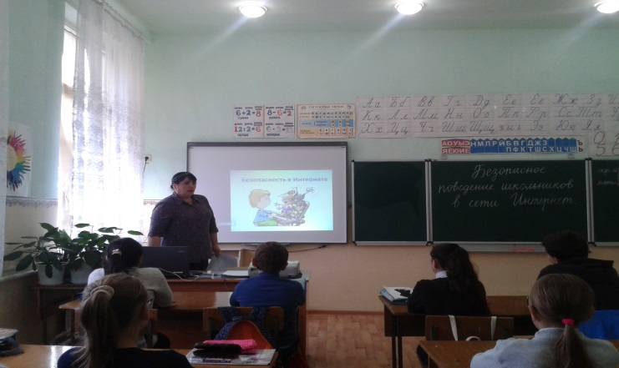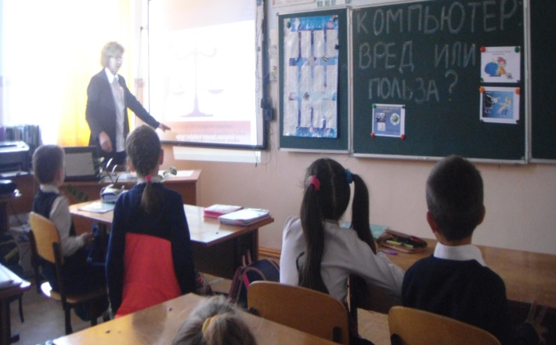

Знакомство детей с понятием «толерантность, толерантное отношение», воспитание уважения и доброго отношения к другим людям, развитие коммуникативных навыков – цели мероприятий, посвященных Дню толерантности. В рамках Всемирного Дня толерантности в нашей школе проводились следующие мероприятия:
Уроки обществознания:
«Гражданин – человек свободный и ответственный», «Человек в системе социально – правовых норм» 6-9 кл.
Кл.час. «Подарим улыбку миру» 1, 4 кл.
Кл. час «Поговорим о толерантности » с просмотром мультфильма «Гадкий утенок» 2, 3 кл.
Кл.час « Что такое толерантность» 5-6 кл.
В 7- 8 «В» классе проведен классный час «Толерантность - зто?».
Конкурс детских рисунков и плакатов «Дружат дети на планете» 1-4 кл.
«Счастье – это когда тебя понимают ». Кл. час в 9 кл
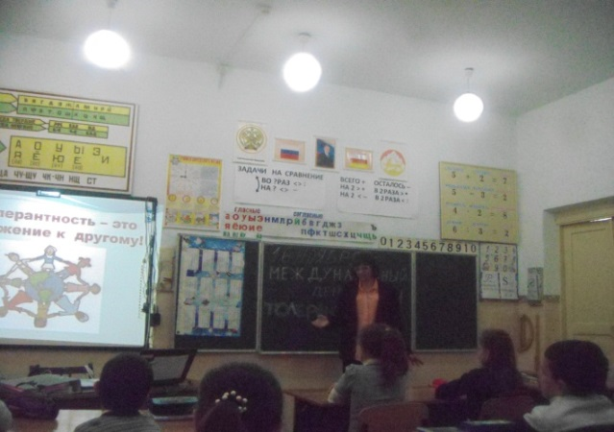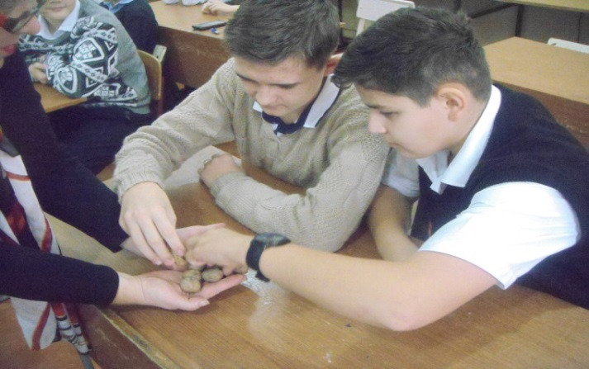

В нашей школе с 16 по 22 ноября 2020 г. проходила всероссийская межведомственная комплексная оперативно- профилактическая операция «Дети России - 2020».
Целью операции является: предупреждение распространения наркомании среди несовершеннолетних, формирование у обучающихся правового сознания и законопослушного поведения.
В целях повышения эффективности антинаркотической профилактической работы было организовано проведение тематических часов общения, бесед, молодежных акций, родительских собраний , спортивных соревнований с участием медицинского работника, волонтеров молодежных общественных организации.
Наиболее значимые мероприятия:
№ п/п | Наименование мероприятия | Дата проведения | Класс | Количество участников мероприятия | Ответственные
1 | Урок – предупреждение «Наркомания. Правовой аспект проблемы».  Цель: познакомить с антинаркотическим законодательством в РФ, ответственностью, предусмотренной законодательством Российской Федерации». | 16.11.2020 | 8-9 | 29 | Учитель истории Атаева Э.Н.
2 | Классные часы  «Вместе против наркотиков»  Цель: провести профилактику употребления наркотических веществ среди детей, расширить представления учащихся о негативном влиянии психотропных веществ на тело и мозг человека; | В период проведения | 1-9 | 157 | Классные руководители 1-9 кл.
3 | Беседа «Как уберечься от наркотиков»  Мероприятие было направлено на предупреждение распространения наркомании среди несовершеннолетних, выявление фактов их вовлечения в преступную деятельность, связанную с незаконным оборотом наркотических средств. | 17.11.20 | 5 кл | 17 | Библиотекарь  Абрекова К.И.
4 | Распространение буклетов среди родителей на тему: «Здоровье – это жизнь!» | В период проведения | 1-9 кл | 157 | Классные руководители
5 | Спортивное соревнование «В здоровом теле –здоровый дух» | В период проведения | 5-6 кл. | 18 | Учитель физкультуры Гуляева Э.Э. волонтёры
6 | Освещение в СМИ  Информация на сайте по данной тематике | В период проведения |  |  | Зам по УВР Дрямова Е.В.

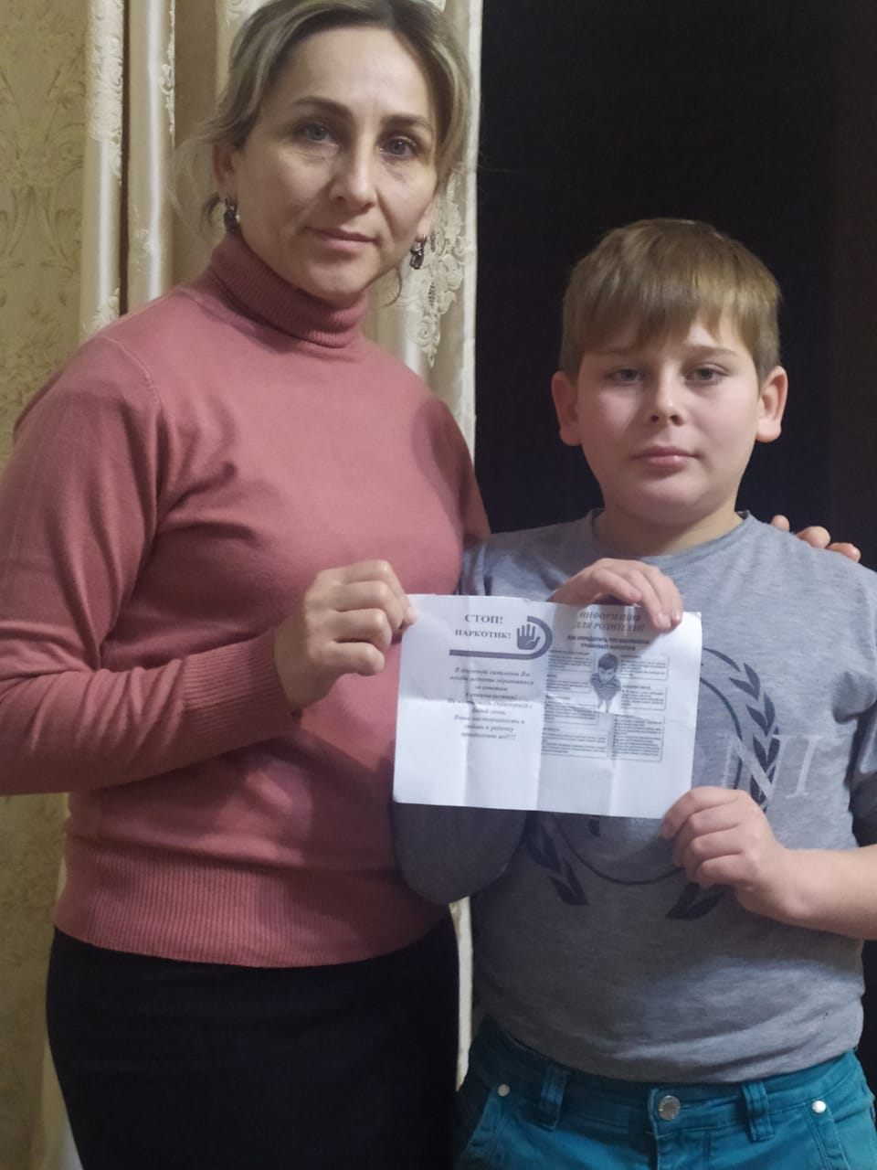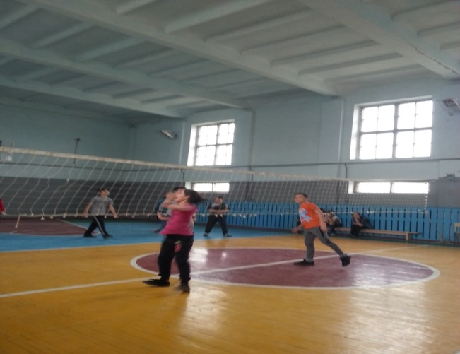

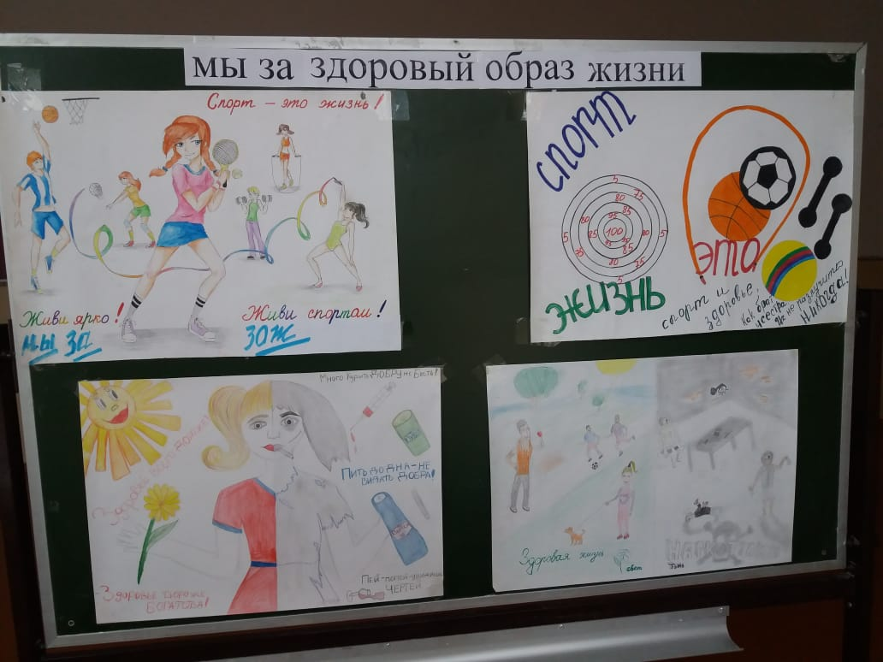

Волонтерский отряд "Надежда" МБОУ ООШ №6 г.Моздока принял самое активное участие в конкурсе "Марафон добрых дел 2020" и занял почетное первое место в номинации "Экологическое направление".
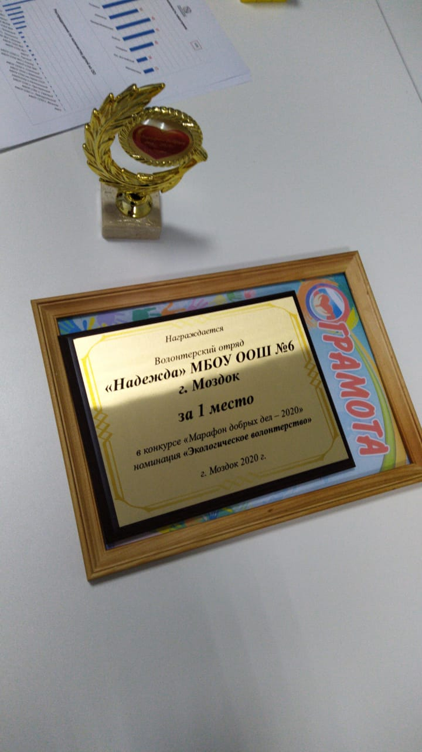

Каждый год в октябре весь осетинский народ отмечает день рождения своего великого сына Коста. Наша школа, как всегда, не осталась в стороне. Этой славной дате мы посвятили целую неделю.
Школьный конкурс чтецов «Коста Хетагуров – певец Осетии» провела библиотекарь Абрекова К.И. Во всех классах были проведены уроки осетинского языка Арчеговой З.Б..: «Жизнь и творчество К.Л.Хетагурова»;
Классные часы, посвященные жизни и творчеству К.Л. Хетагурова, были проведены в 1-9 классах кл. руководителями.
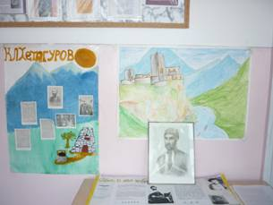
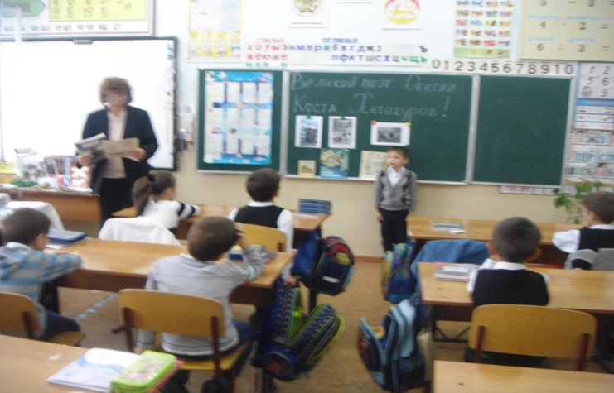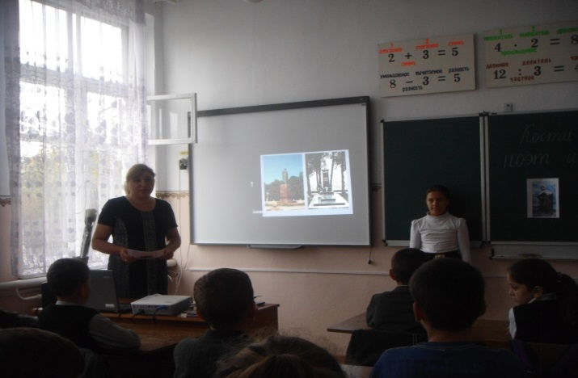
В декабре обучающиеся МБОУ ООШ № 6 г. Моздока приняли участие в районной акции «Сохраним елочку!». Ребята своими руками из подручного материала изготовили новогодние елочки, елочные игрушки и украшения. Также приняли активное участие в акции «Рождественский подарок». В празднично украшенном фойе школы детей-инвалидов Дед Мороз со Снегурочкой поздравили с наступающим Новым годом и вручили подарки.
В этом году школа приняла участие в акции в формате онлайн-флешмоба, представляющего собой оформление окон квартир, домов, детских садов, школ с использованием рисунков, картинок, надписей, новогодних украшений (мишура, гирлянды, елочные игрушки и т.д.), связанных с празднованием Нового года, и последующим размещением фотографий оформленных окон в социальных сетях с соответствующим хештегом (#Новогодниеокна) .
Приятно отметить, что в акции приняли участие не только дети, но и учителя. Участники акции учли праздничную новогоднюю тематику. Для украшения использовали разнообразные техники – роспись окон гуашью, с использованием трафаретов и картинок, фигур. А использование разноцветных подсветок в виде гирлянд, превращают украшенные окна в настоящую сказку, и с наступлением вечера создают атмосферу торжества.
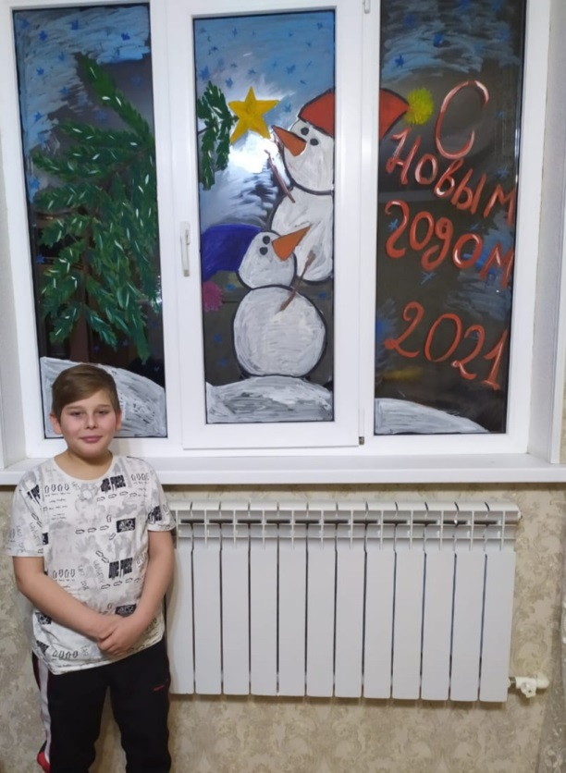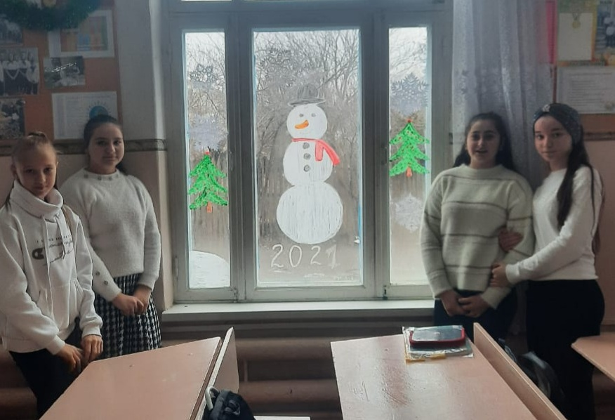

Здоровый образ жизни
Решение задачи воспитания здорового образа жизни было направлено на
создание условий для сохранения здоровья, физического развития, воспитание негативного отношения к вредным привычкам.
Для этого большое значение в школе уделялось воспитанию культуры здоровья и пропаганде здорового образа жизни. В школе были созданы условия для питания школьников и для занятий массовой физической культурой и спортом.
Организованы спортивные кружки, регулярно проводились соревнования по различным видам спорта. Учащиеся постоянно участвовали в районных соревнованиях , где занимали призовые места.
Здоровый образ жизни пропагандировался на классных часах и родительских собраниях, где велась работа по предупреждению употребления наркотиков и ПАВ, профилактика курения и т. д.
В этом направлении были проведены следующие мероприятия:
- проведены школьные соревнования по подвижным играм, веселые старты,
- проводились тематические классные часы о вреде курения, алкоголизма, наркомании их последствиях,
- проводили конкурс антинаркотического плаката
-принимали участие во всероссийской антинаркотической акции «Сообщи, где торгуют смертью»
- по классам и параллелям проводились инструктажи, беседы и викторины по ПДД.
- осуществлялась совместная деятельность с комиссией по делам несовершеннолетних.
8 сентября в нашей школе прошли уроки здоровья. На уроках классные руководители рассказали школьникам, как снизить риски заражения новой коронавирусной инфекций во время обучения. Правила очень простые и их может выполнить любой ребенок – нужно чаще мыть руки, пользоваться антисептиками, при чихании или кашле прикрывать рот и нос платком. Кроме этого очень важно высыпаться, правильно питаться и делать гимнастику.. Также показали, как правильно мыть руки и объяснили, почему именно сейчас важно соблюдать все меры предосторожности – начинать учиться в разное время, носить с собой антисептик, не скапливаться на входе в школу, ежедневно измерять температуру.
«Урок здоровья» проводился для того, чтобы дети знали, как вести себя в условиях сохранения рисков распространения новой коронавирусной инфекции, и шли в школу подготовленные к новым правилам безопасности. Соблюдение этих правил поможет школьникам сохранить не только свое здоровье, но и здоровье близких.
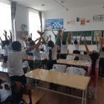

14 декабря в школе были проведены беседы инспектором ОПДН ОМВД по Моздокскому району майором полиции Каспаровым А.М о недопущении приобретения, использования пиротехнических изделий, а также о правилах поведения во время зимних каникул.
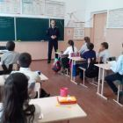

С 3 по 8 сентября в школе прошла Неделя безопасности, целью которой было создание безопасных условий жизнедеятельности учащихся, профилактика и предупреждение детского дорожно-транспортного травматизма, возникновения пожаров и других чрезвычайных ситуаций, связанных с детьми.
В рамках «Недели безопасности» в школе были проведены различные по форме мероприятия, направленные на повышение безопасности детей в начале учебного года, восстановления у них после школьных каникул навыков безопасного поведения на дорогах и в транспорте, а так же адекватных действий при угрозе и возникновении опасных и чрезвычайных ситуаций; правила поведения в школе, профилактики правонарушений. В классах и коридоре школы оформлены стенды « Уголок безопасности» . 3 сентября классные руководители провели дистанционно урок мира ко Дню солидарности в борьбе с терроризмом. Были проведены общешкольное мероприятие, посвящённое трагическим событиям 1-3 сентября 2004 г. в г. Беслане. Учащиеся дистанционно говорили о трагедии, читали стихи, почтили минутой молчание память погибших. Классные руководители начальных классов провели беседы с инструктажами по темам: « Где дым там и огонь», « Опасные и экстремальные ситуации». В 5,6 классах проведена интерактивная игра « Мое поведение при экстремальных ситуациях и катастрофах». В 8,9 классах прошёл диспут онлайн после просмотра фильма « МЧС России 25 лет во имя спасения». Учащиеся приняли участие в выставке рисунков « Опасности вокруг нас». Проведена акция « Мы против террора».

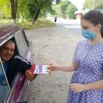

Всю неделю с учащимися проводились классные часы на темы: «Улица и пешеходы», «Где и как безопасно переходить дорогу», «Первая помощь при падении с велосипеда, мопеда», «Дорожные знаки, которые должен знать водитель велосипеда, мопеда», «Азбука регулировщика», «Знай и выполняй правила дорожного движения», «Чем опасен мопед?» и др. Старшеклассники подготовили сообщения об опасных ситуациях на дороге.
21 декабря 2020 года обучающиеся 5 класса, участники отряда ЮИД, выступили перед школьниками 1 класса. Ребята напомнили ученикам о правилах дорожного движения и подарили первоклассникам памятки по ПДД.

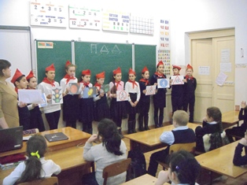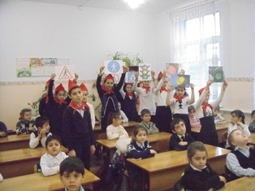

Был обновлен уголок безопасности дорожного движения.
Проблема дорожно-транспортного травматизма в нашей стране в настоящее время стоит очень остро. Условия современного дорожного движения сложные, поэтому очень высокие требования предъявляются ко всем его участникам, которые должны быть максимально внимательными и предупредительными друг к другу.
В начале учебного года был издан приказ об организации в нашей школе работы по предупреждению ДДТТ, организовано обязательное систематическое изучение ПДД.
Воспитывать культуру поведения на дорогах необходимо с детства. С этой целью в школе ведется в течение нескольких лет систематическая работа по пропаганде правил дорожного движения. В школе сформирована школьная команда юных инспекторов движения «ЮИД» из учащихся 5 класса, основное назначение которой – предупреждение нарушений правил дорожного движения среди детей.
В соответствии с планом работы, целях предотвращения ДДТТ, повышения интереса учащихся к ПДД, дальнейшего развития познавательных интересов, творческих способностей, нами были проведены следующие мероприятия по профилактике ДТП и ПДД:
- Инструктажи по ПДД перед каждыми каникулами.
- Инструктаж «Правила безопасного поведения по дороге в школу».
- Неделя безопасности дорожного движения
- Участие в школьном конкурсе «Уголок безопасности».
- Проведение классных часов по теме «Осторожно, зимняя дорога»; «Юный пешеход»; «Уважайте каждый знак»; «Правила поведения пешеходов на дорогах»; «Причины ДТП в зимний период»; «Детский травматизм».
- Конкурс плакатов «Наш класс знает правила дорожного движения».
- Конкурс рисунков «Дорожный знак – твой друг!».
- Проведение пятиминуток безопасности в рамках «Урока знаний» с рассмотрением вопроса обеспечения учащихся начальных классов светоотражающими элементами для безопасного движения юных пешеходов в темное время суток.
- Участие обучающихся 1 – 4 классов в олимпиаде по ПДД на платформе «УЧИ.РУ»
- Участие в Едином федеральном тестирование обучающихся 5 – 9 классов образовательных организаций в тематике безопасности дорожного движения в рамках реализации проекта «Организация работы по привитию детям навыков безопасного участия в дорожном движении и вовлечению их в деятельность отрядов юных инспекторов движения».
- Проводится работа с родителями по вопросам профилактики ДДТТ.
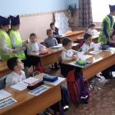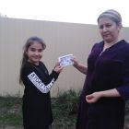

Все проведённые мероприятия явились частью постоянно осуществляемой школой работы по профилактике дорожного травматизма. Анализируя всё выше сказанное, хочется отметить высокую заинтересованность школьников в применении знаний Правил дорожного движения.
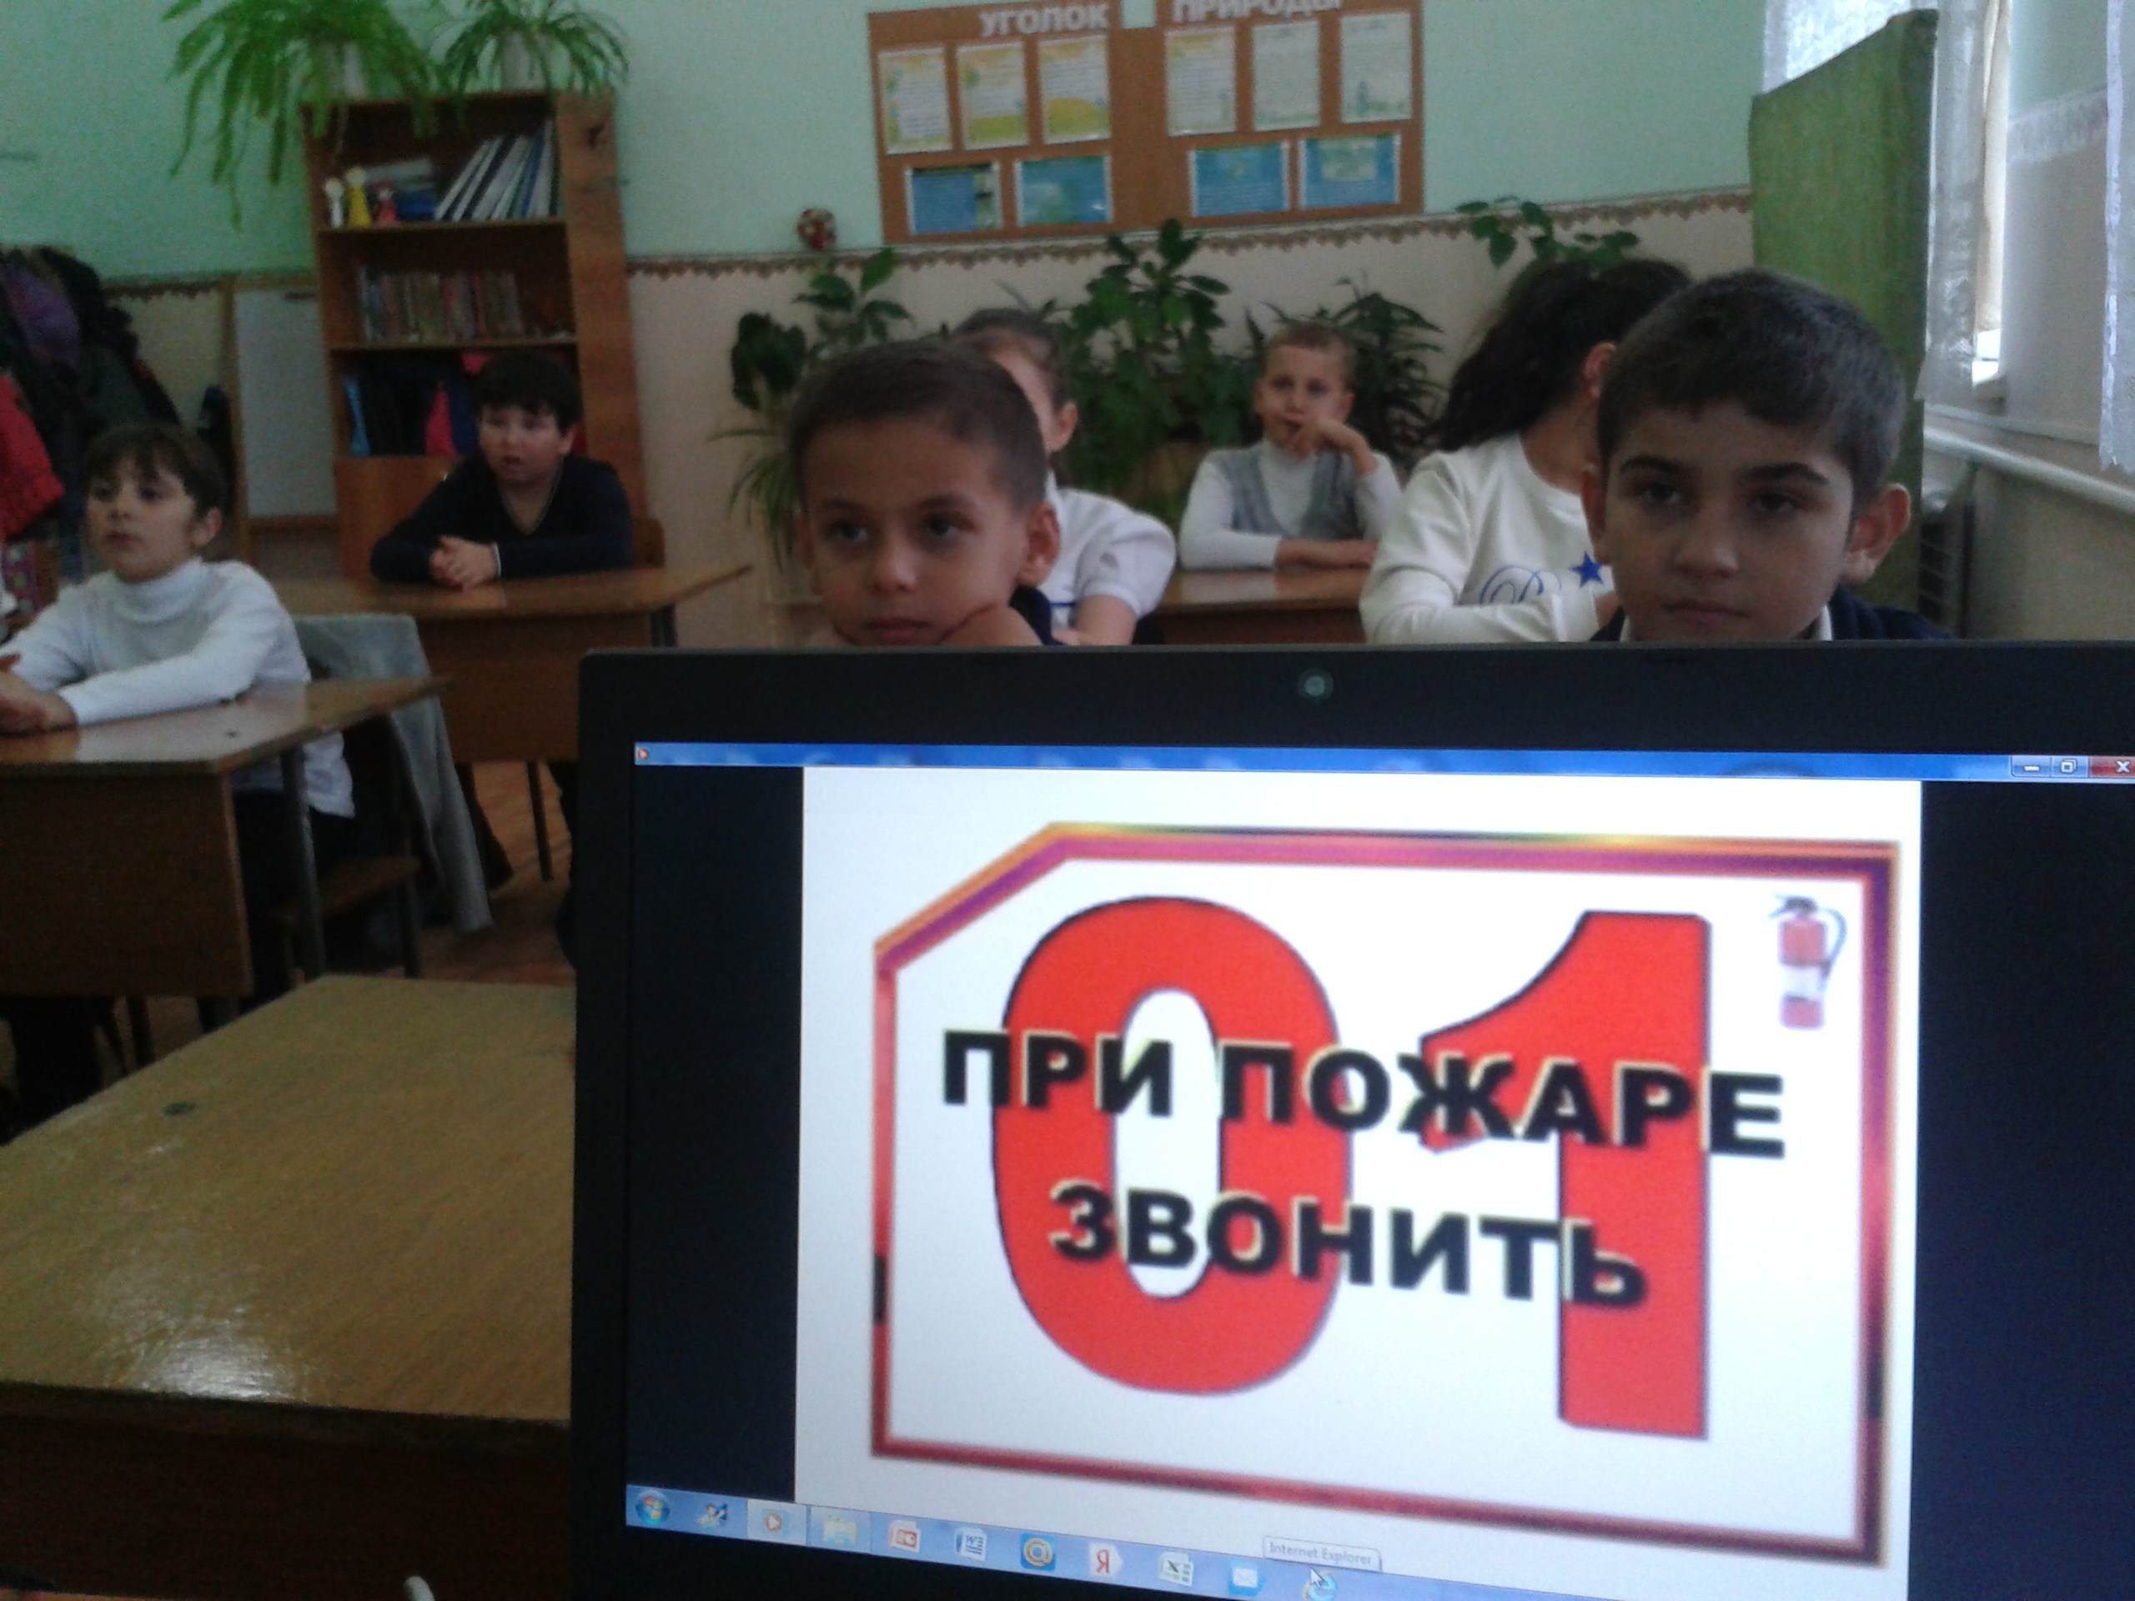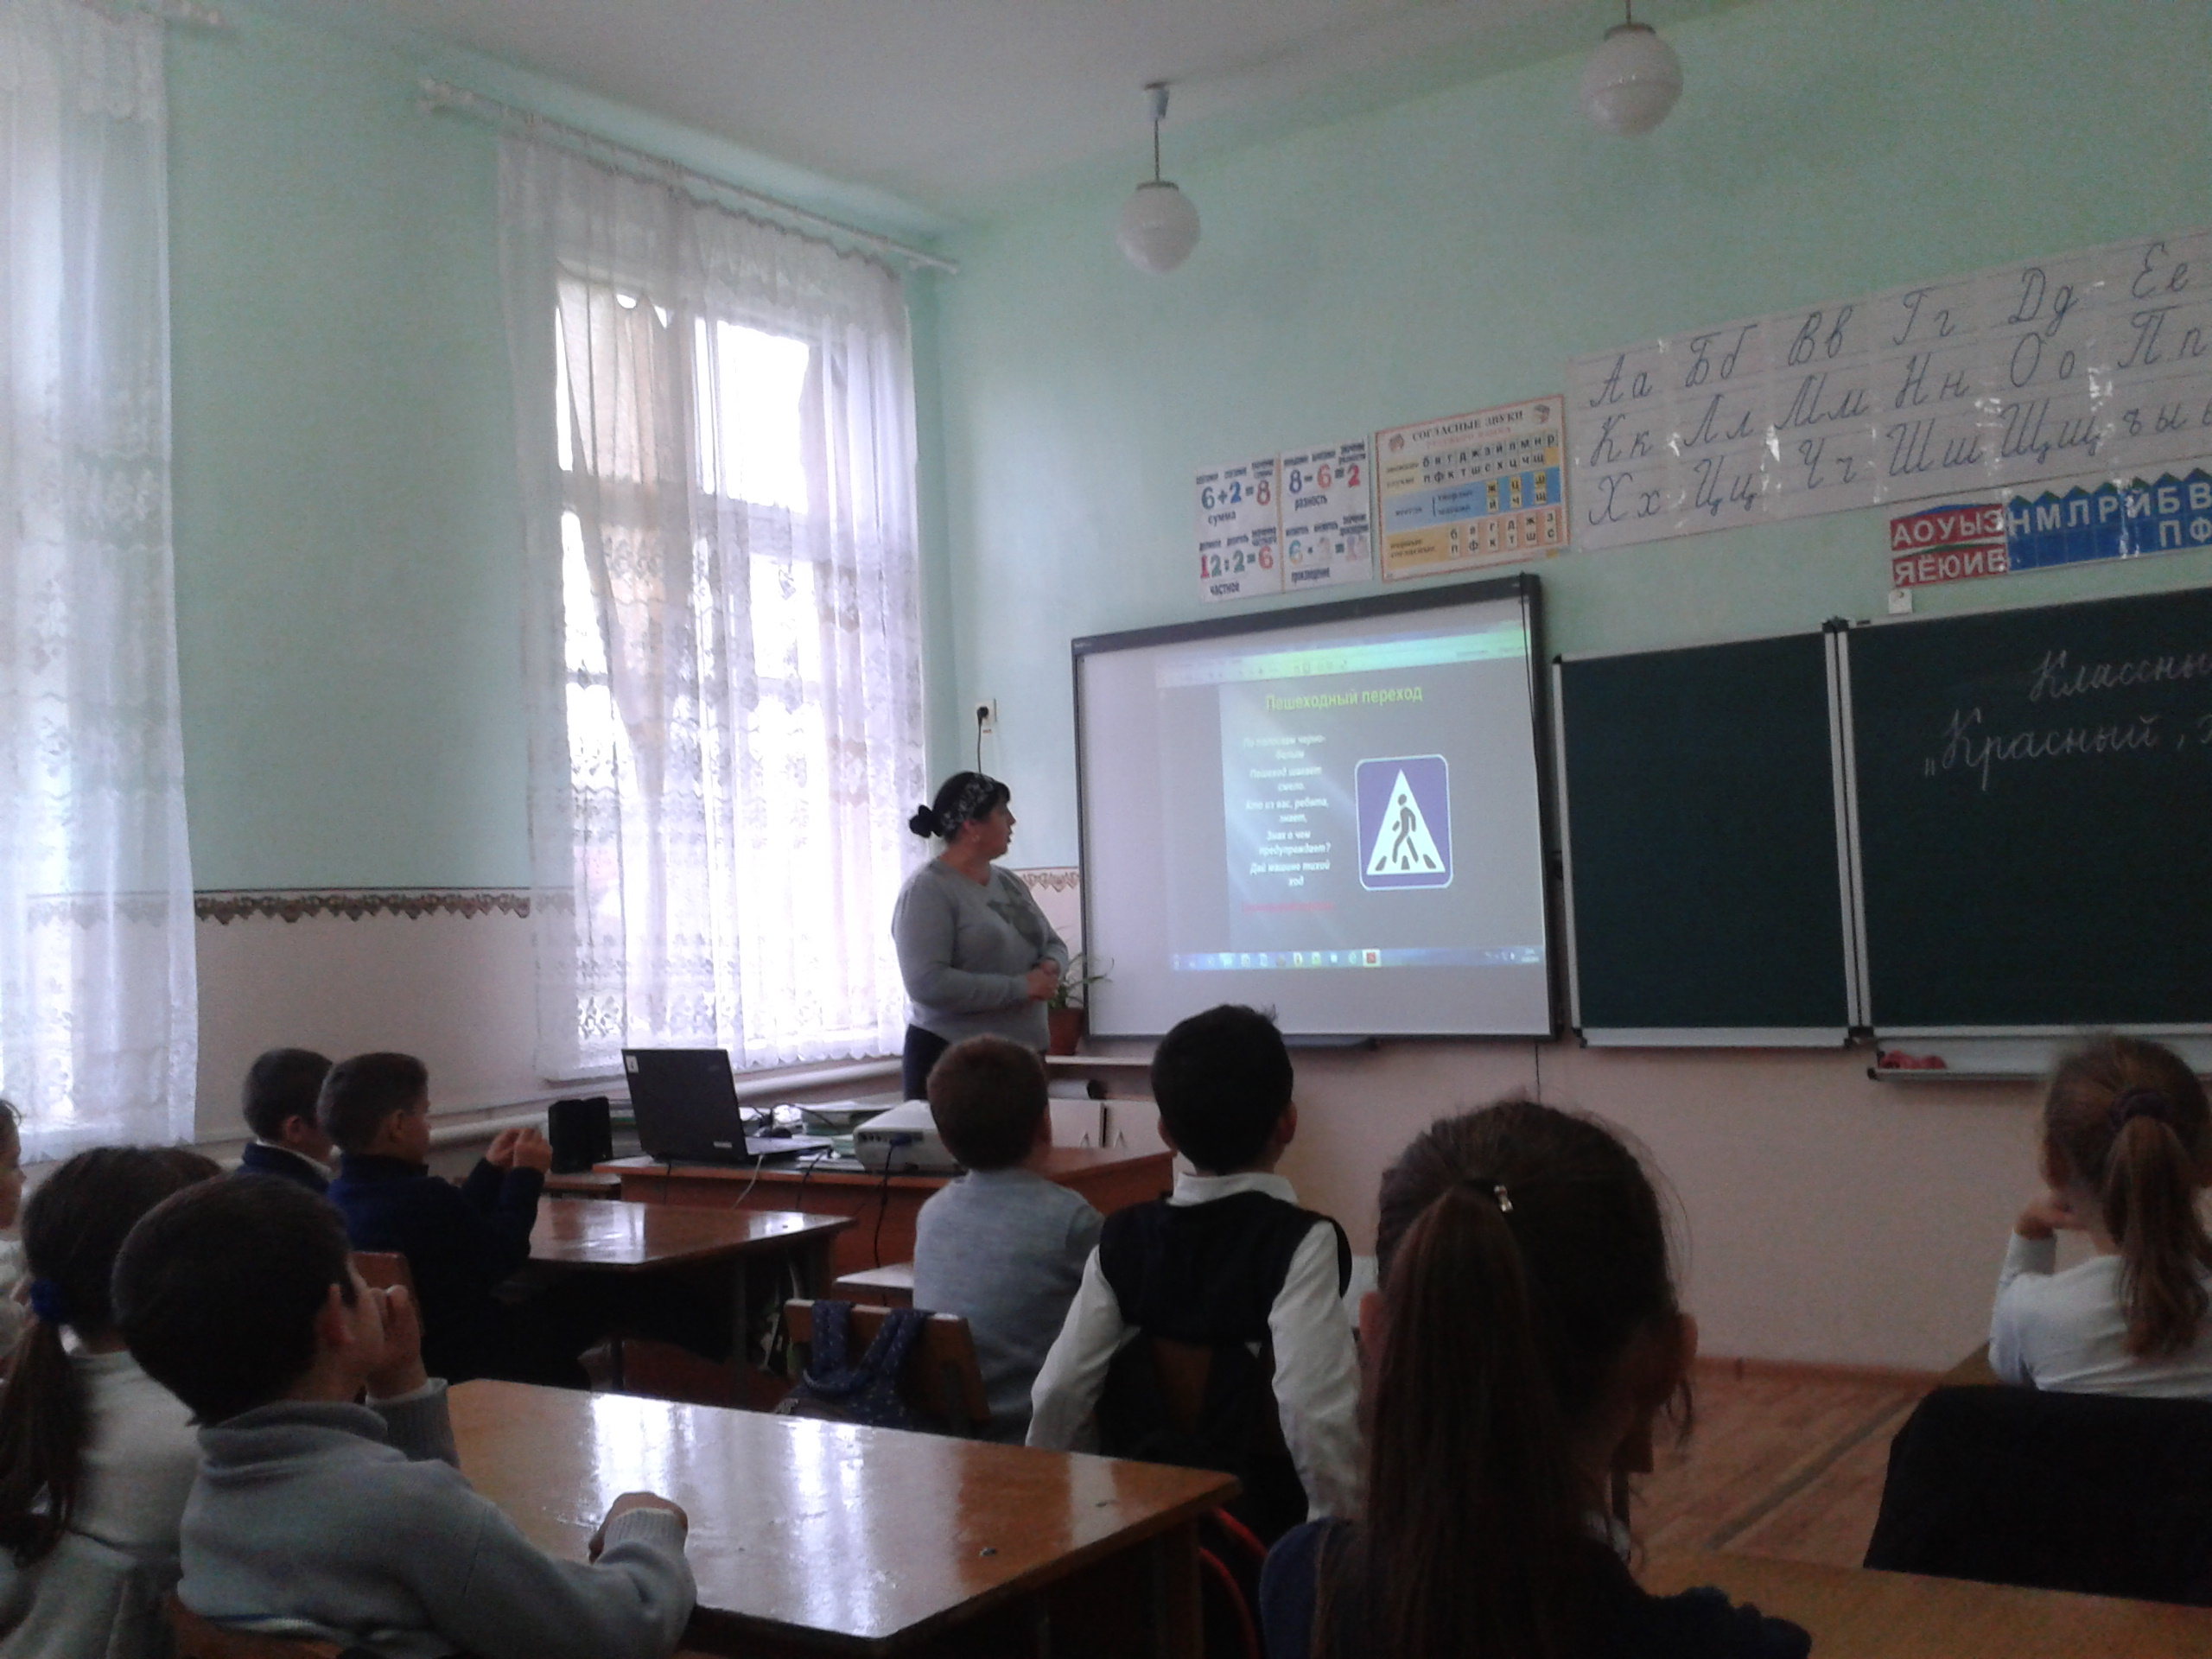
В соответствии с Планом работы школы, активизации работы по профилактике правонарушений несовершеннолетних, формирования у обучающихся навыков здорового образа жизни 21 ноября 2020 года в школе отмечали «Международный день отказа от курения»
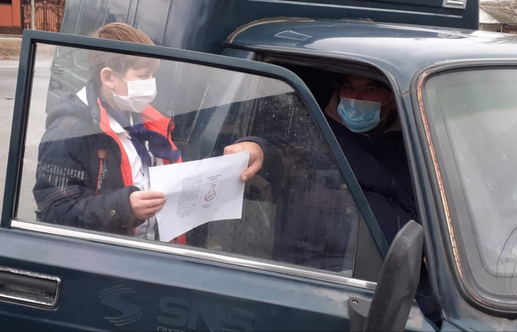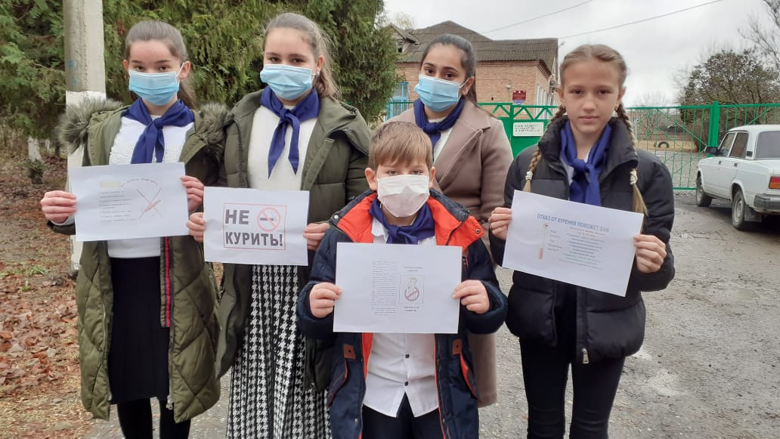

Цель мероприятий: привлечь внимание детей к проблеме вреда, наносимого пристрастием к курению.
Учебный день готовил для ребят много интересных событий на переменах между учебными занятиями.
При входе в школу всем школьникам раздавали памятки, посвященные «Дню отказа от курения», развесили выразительные антикурительные лозунги и плакаты.
5,6 классы участвовали в конкурсе плакатов, проведённом Дрямовой Е.В. « Курить здоровью вредить»
7-8 классы приняли участие в лекции- диспуте, подготовленном Кочневой И.В : « Ещё раз о вреде курения.»
Во время лекции учащиеся совершили экскурс в историю развития табакокурения,
узнали, какие вредные вещества содержатся в сигарете и какое пагубное влияние они
оказывают на организм подростка. Высказали свое мнение, почему подростки начинают
курить, и как противостоять этому.
«Я никогда не буду курить!» - под таким призывом прошла викторина для обучающихся 5-9 классов, ориентированная на продуктивную, активную деятельность обучающихся. В викторине были использованы не только вопросы, требующие ответы, но и такие задания как «дешифровщик» и «путаница», расшифровав которые, ребята смогли прочесть пословицы о здоровье.
На уроках биологии проводили опыты, подтверждающие вред никотина.
В спортивном зале проводились между классами эстафеты, «веселые старты».
Кл. руководители проводили анонимное анкетирование с целью выяснения отношения школьников к курению.
На уроках русского языка учителя проводили диктанты на тему вреда курения.
В начальной школе провели конкурс рисунка.

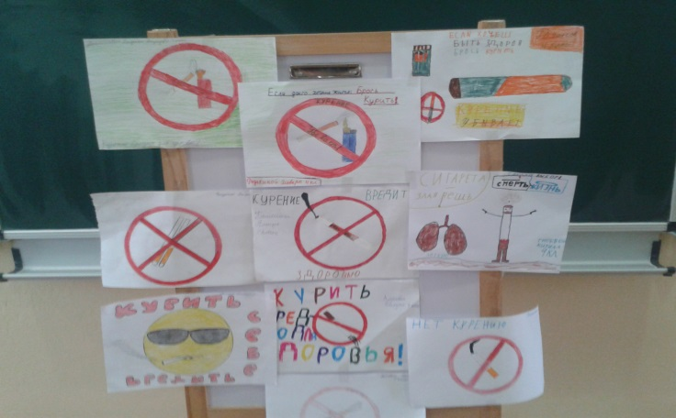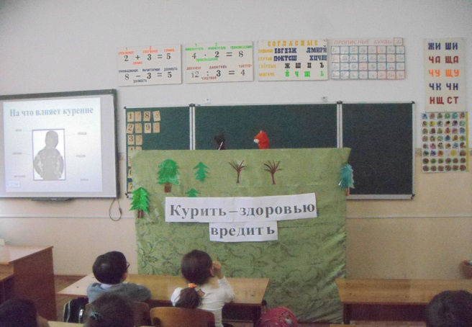

Всероссийский Интернет - урок СТОП ВИЧ-СПИД направлен на духовно-нравственное воспитание и призван решать широкий круг задач: профилактика ВИЧ-инфекции, знакомство с путями передачи, механизмами инфицирования, социально-гуманитарными последствиями распространения, современными способами профилактики, лечения, а так же тематическими информационными ресурсами, ориентированными на формирование у детей и молодёжи стойких поведенческих навыков, способствующих сохранению здоровья и уменьшению риска ВИЧ-инфицирования.
В школе был разработан план мероприятий «Недели знаний о ВИЧ»
- Линейка, посвященная началу акции «СТОП ВИЧ/СПИД»
- Анкетирование учащихся старших классов «Что я знаю о СПИДе». (8-9 кл.)
- Единый информационный час «Урок во имя жизни» (1-9 кл.)
- Просмотр видеоматериала «Что должен знать о ВИЧ каждый» ( 5-9 кл.)
- Классный час «О беде по имени «СПИД» (5-6 кл.)
- Конкурс плакатов «СПИДу – нет!» Оформление буклетов «Стоп ВИЧ/СПИД» (5-9 кл.)

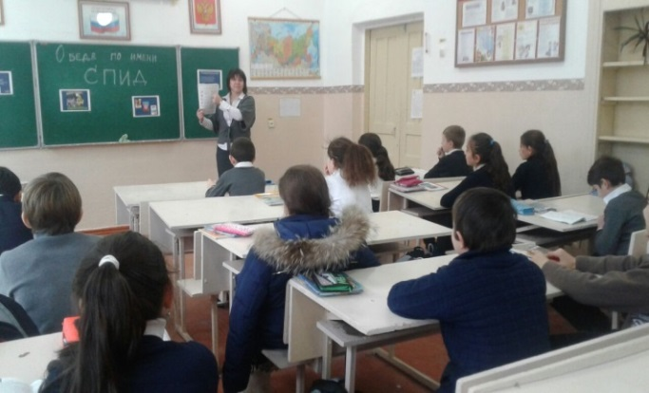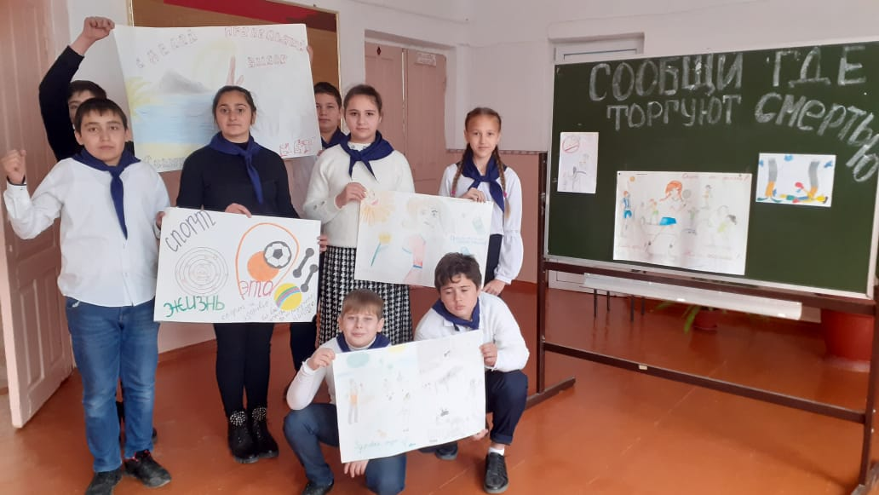

Одной из важнейших задач работы в нашей школе является профилактика суицида среди школьников.
Особое внимание уделяется детям, находящимся в трудных жизненных ситуациях.
Проделанная работа по профилактике и предупреждению детского суицида
среди детей и подростков с 01.09.2020г. по 31.11.2020 г.
1. Выявление неблагополучных детей и семей. Методы:
-​ индивидуальные беседы,
-​ анкетирование
Составление списков
2. Работа с семьями учащихся, посещение неблагополучных семей проведение родительского всеобуча.
3. Индивидуальные беседы с учащимися, попавшими в трудную жизненную ситуацию.
4. Оформление выставок, стендов, пропагандирующих ценность человеческой жизни.
5. Проводились коррекционные занятия по профилактики суицида:
-​ «Я управляю стрессом»-9кл.
-​ «Профилактика конфликтности в подростковой среде»-8кл.
-​ Тренинг «Выявление страхов»-5 кл.
-​ Тренинг «На тропе доверия»-6кл.
6. Совещание при зам. директоре по ВР
« Профилактика семейного неблагополучия и суицидального поведения детей и подростков».
7. Классные часы:
- «Наши чувства и действия»-5кл.
- «Почему трудно признавать свою вину?»-6кл.
- «Обидчивость, несдержанность, раздражительность…-7кл.
- «Дружба – главное чудо»-1-4кл.
- «Любовью дорожить умейте»-9кл.
-«Дети и родители. Давайте понимать друг друга»-8кл.
- «Совершенно секретно» ( кл. часы только для девочек)-7-9кл.
8. Конкурс рисунков «Не навреди здоровью своему»
9. Диагностика адаптации учащихся 5-х классов к новым условиям обучения в среднем звене школы
10. Привлечение учащихся «группы риска» в соответствии с их интересами и способностями к внеурочной деятельности и мероприятиям школы (кружки, секции, спортивные мероприятия,
11.Проведены профилактические беседы с представителями правоохранительных органов:
Каспаровым А.М. – ст. инспектором ПДН Моздокского отдела МВД России
Трудовое воспитания
Задачей трудового и профориентационного воспитания было: воспитание труженика, созидателя; помощь ученикам в профессиональном самоопределении.
С этой целью были проведены следующие мероприятия:
- Конкурс творческих работ «Все профессии нужны».
- Беседы на тему: «Кем я хочу быть?».
- Знакомство с учебными заведения Моздока.
- Классные часы в 9 о правилах поступающих.
- Конкурс рисунков «Моя будущая профессия».
- Организованно дежурство по школе 5-9 классов.
-Работают кружки «Умелые ручки»
Проводилась работа по самообслуживанию классных кабинетов и участков самообслуживания.
· Генеральные уборки кабинетов.
· Работа на пришкольном участке.
· Организован и проведен месячник по благоустройству территории.
· Проведены субботники.
В целом, проведение традиционных мероприятий трудового воспитания способствовало развитию активной жизненной позиции, бережного отношения к школьному имуществу и окружающему миру.
Традиции школы
Сохранение традиций школы является важной задачей воспитания: уважения к школе, сопричастности к общему коллективному делу, воспитание преемственности поколении. В школе сложились свои традиции.
Выпускается школьная газета «Большая перемена». Традиционными стали дела: День знаний, День города, День учителя, 23, февраля, 8 Марта, Новогодние праздники, «Победный май»; тематические вечера; выставки; встречи с ветеранами; месячники – оборонно-массовой работы и трудовой; экскурсии; КТД; проектная деятельность.
В уч. г. традиционно было проведено следующее:
· День Знаний
· Праздник первоклассника
· День Города
. Предметные недели
· Концерт ко Дню Учителя
· День Матери
· Конкурс школьных газет к знаменательным и памятным датам года.
Ученическое самоуправление
Развитие ученического самоуправления, повышение социальной активности учащейся молодежи, демократизация воспитательного процесса – одно из направлений работы ученического самоуправления.
Уже в школе ученики должны готовят себя к новым социальным отношениям, учатся
умению преодолевать и разрешать конфликты в обществе, развивать общественные процессы в позитивном русле, объективно приносить пользу обществу, утверждать идеи мира, добра, справедливости, совершенствоваться и саморазвиваться.
Коммуникативные навыки учащиеся школы приобретают через органы самоуправления, участвуя в детском общественном движении. Органы самоуправления школы представлены ученическим Советом активов (5-9 классы). Заседания проводились 1 раз в месяц и затрагивали все вопросы жизнедеятельности школы.
Работа Совета актива строится на признании наличия в ребенке энергии внутреннего развития, потенциала к преобразованию мира.
По инициативе Совета проходили рейды, акции (гуманитарной помощи, шефской помощи, и др.), трудовые дела, решение конфликтных ситуаций, помощь учащимся и т. д.
Развитие ученического самоуправления является одной из важнейших составляющих социализации личности.
Работа по профилактике правонарушении ведется согласно плану работы школы. Состоящих на учете ПДН нет, на внутришкольном – 2 обучающихся. Многодетных семей –56. Им оказана социальная поддержка: все дети из многодетных семей обеспечены горячим питанием; обеспечены бесплатными учебниками из школьной библиотеки. Классными руководителями школы используются различные формы и методы индивидуальной профилактической работы с учащимися:
- изучение особенностей личности подростков;
- посещение на дому, с целью контроля над подростками, их занятостью в свободное время от занятий, а также в каникулярное время, подготовкой к урокам;
- посещение уроков с целью выяснения уровня подготовки учащихся к занятиям;
- индивидуальное и коллективные профилактические беседы с подростками и родителями;
- вовлечение учащихся в систему объединений дополнительного образования с целью организации занятости в свободное время
Одним из важных факторов профилактики является занятость учащихся в свободное время, поэтому в школе большое внимание уделяется развитию системы дополнительного образования, а также пропаганде здорового образа жизни и вовлечению подростков в кружки и секции, 100% занятость детей в кружках и секциях.
Для предотвращения бродяжничества и безнадзорности ведется контроль над посещаемостью занятий учащимися школы. С этой целью:
- классными руководителями регулярно заполняются страница пропусков уроков в классном журнале;
- учителя-предметники своевременно ставят в известность классного руководителя о пропусках уроков учениками;
- классный руководитель в тот же день сообщает родителям о пропусках уроков ;
C целью профилактики беспризорности, правонарушений, наркомании и алкоголизма в течение учебного года проводятся классные часы и беседы по соответствующей тематике; изучение правовых норм на уроках обществознания, проведение профилактических бесед о вреде курения, наркомании и алкоголизма на уроках биологии, химии, основ безопасности жизнедеятельности; по профилактике дорожно-транспортных нарушений; оформление стендов по пожарной безопасности, дорожной грамотности, проводились конкурсы творческих работ о вреде курения, алкоголизма, наркомании (см. выше ) .Были проведены такие мероприятия : «Правила и обязанности школьника». «Что такое поручение» ,«О культуре общения», «Дисциплина и порядок – наши верные друзья», «Спорт превыше всего» Беседы на тему: «Заповеди самозащиты для детей и подростков» , «Суд над героином». Анкета для подростков «Что я знаю о СПИДе»
- Ежемесячно проводятся Советы Профилактики;
- индивидуальная работа с учащимися и родителями.
Мы заботимся не только о физическом здоровье наших учеников, но и душевное здоровье не оставляем без внимания.
Дополнительное образование
Дополнительное образование мотивирует подрастающее поколение к познанию мира, творчеству, изучению культуры и духовной жизни, к физическому развитию и совершенствованию.
Таким образом, реализуются потребности несовершеннолетних граждан и их родителей в интеллектуальном, духовном, культурном, физическом развитии и выполняются государственные стандарты образования.
Дополнительного образования детей усиливает вариативную составляющую общего образования, способствует практическому приложению знаний и навыков, стимулирует познавательную мотивацию обучающихся. В условиях дополнительного образования учащиеся развивают свой творческий потенциал, навыки адаптации к современному обществу и получают возможность полноценной организации свободного времени.
Реализуя задачи дополнительного образования, школа реализовывала, с одной стороны, освоение образовательного стандарта, а с другой — создает условия для свободного развития личности, что является основой личностно ориентированного образования.
Творческие вечера, выставки, спектакли, походы, соревнования, исследовательские проекты, музейная деятельность – все это реализация содержания работы школы во второй половине дня.
Большая часть кружков носит развивающий и познавательный характер, планируется
расширение видов деятельности с привлечением большего количества учащихся и педагогов в систему дополнительного образования, создание единой системы урочного и дополнительного образования.
Одним из самых массовых и популярных среди детей и родителей по-прежнему является художественно-эстетическое и театральное дополнительное образование. Учитывая социальный заказ, дополнительное образование в школе представлено следующими программами: родной край, умелые ручки, театральный, кружок художественной самодеятельности, мы познаем мир, мир вокруг нас.
Поводя итоги воспитательной работы за 1 полугодие учебного года, можно сказать, что поставленные цели и задачи были выполнены:
- в школе созданы условия, способствующие развитию интеллектуальных, творческих, личностных качеств учащихся, их социализации и адаптации в обществе на основе личностного подхода, организации КТД во внеурочной деятельности в рамках воспитательной системы школы;
- ведется работа по формированию у детей гражданско-патриотического сознания, духовно-нравственных ценностей гражданина России;
- совершенствуется оздоровительная работа с учащимися и прививаются навыки здорового образа жизни, развиваются коммуникативные навыки и формируются методы бесконфликтного общения;
- поддерживается творческая активность учащихся во всех сферах деятельности, создаются условий для развития общешкольного коллектива через систему КТД.
- созданы условия для самореализации личности ребенка, увеличилось количество учащихся, вовлеченных в работу объединений дополнительного образования, организацию мероприятий, показывающих достижения учащихся.

Зам. директора по УВР Дрямова Е.В.

